 | REP. DOMINICANA
 | Voli di Linea fino al 31 Ottobre

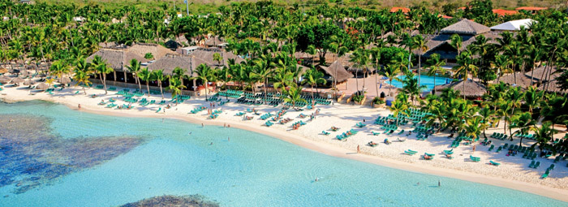

VOLO + ALL INCLUSIVE + TRANSFER & ASSISTENZA
9 GIORNI 7 NOTTI
Partenze dall'Italia | Tratt. | Quota in doppia | Giorno extra
Grand Bahia Principe 5* (Punta Cana) | AI | € 1338 | € 104
Catalonia Bàvaro Beach Golf 4* (Punta Cana) | AI | € 1393 | € 112
Barcelo Bavaro Beach 5* Only Adults (Punta Cana) | AI | € 1465 | € 123
Sunscape Dominicus La Romana 4* (Bayahibe) | AI | € 1630 | € 146
Catalonia Bayahibe 4* (Bayahibe) | AI | € 1650 | € 149
Viva Wyndham Dominicus Beach 4* (Bayahibe) | AI | € 1663 | € 151
Iberostar Selection Hacienda Dominicus 5* (Bayahibe) | AI | € 1868 | € 180
Catalonia Royal La Romana Adults Only (Bayahibe) | AI | € 1993 | € 198
14Cod. Offerta: 715
La quota include: I Voli da/per l'Italia.Trasferimenti da/per aeroporto. Il soggiorno presso la struttura prescelta secondo il trattamento indicato in camera doppia.
La quota non include: Le tasse aeroportuali € 575. Booking Fee e Assicurazione Medico/Bagaglio € 90. Assicurazioni facoltative annullamento viaggio
Voli di linea dall'Italia Air Europa (classe P) tariffa promozionale prenotaprima con bagaglio incluso
VIAGGI DI NOZZE SCONTO € 100 A COPPIA

PRENOTA QUI

